ANÁLISE FINANCEIRA

Luana Isabella Xavier Porto – RA 10443026
Jaques Eler Antunes – RA 10748092
Felipe Barreto – RA 10742390
Gabrielle Solange Ferreira – RA 10414956

Universidade Presbiteriana Mackenzie

São Paulo, 2026

SUMÁRIO
- PREMISSAS DO PROJETO 3
  - ORGANIZAÇÃO ESCOLHIDA 4
  - ÁREA DE ATUAÇÃO 5
  - APRESENTAÇÃO DOS DADOS UTILIZADOS 6
  - OBJETIVOS E METAS 7
- CRONOGRAMA DAS ATIVIDADES 8
- REFERENCIAL BIBLIOGRÁFICAS – LINK ....................................................... 9

PREMISSAS

Este projeto tem como premissa a utilização de dados públicos disponibilizados pelo Banco Nacional de Desenvolvimento Econômico e Social (BNDES) para a realização de análises exploratórias.
A organização escolhida atua no setor financeiro, um banco de desenvolvimento responsável pelo financiamento de projetos estratégicos que contribuem para o crescimento econômico e social do Brasil.
O estudo será baseado em séries históricas de indicadores financeiros da instituição, incluindo variáveis que serão apresentadas nos próximos tópicos do documento.

ORGANIZAÇÃO ESCOLHIDA

A organização escolhida é o Banco Nacional de Desenvolvimento Econômico e Social (BNDES). O BNDES é uma instituição financeira pública federal brasileira vinculada ao Ministério do Desenvolvimento, Indústria, Comércio e Serviços.

Criado em 1952, o banco tem como principal objetivo financiar projetos de investimento que contribuam para o desenvolvimento econômico e social do país. Suas operações incluem apoio a projetos de infraestrutura, indústria, inovação, sustentabilidade e desenvolvimento regional.

O BNDES também desempenha um papel importante na promoção de políticas públicas voltadas ao crescimento econômico e à competitividade da economia brasileira.

ÁREA DE ATUAÇÃO

O BNDES atua no setor financeiro, no segmento de banco de desenvolvimento. O foco do BNDES está no financiamento de longo prazo para projetos estruturantes que possam gerar impacto econômico e social positivo no país.
Segue um breve resumo de algumas de suas principais atividades:
- concessão de crédito para empresas e projetos de investimento;
- financiamento de infraestrutura e inovação;
- apoio a pequenas, médias e grandes empresas;
- estímulo ao desenvolvimento sustentável e à geração de empregos.
O banco produz e divulga diversas séries históricas de indicadores financeiros e operacionais, que podem ser utilizadas para análises e estudos de desempenho institucional.

APRESENTAÇÃO DOS DADOS UTILIZADOS

Nesse projeto serão utilizadas séries históricas de indicadores financeiros do BNDES, disponibilizadas publicamente pela instituição.
O conjunto de dados inclui informações relacionadas ao desempenho financeiro e à estrutura de capital do banco ao longo do tempo.
Variáveis presentes no dataset:
Lucro – resultado líquido obtido pelo banco em determinado período;
Ativos – total de recursos e bens controlados pela instituição;
Patrimônio líquido – valor contábil resultante da diferença entre ativos e passivos;
Carteira de crédito – volume total de operações de crédito concedidas;
Inadimplência – percentual ou valor relacionado a operações de crédito em atraso;
Provisões – valores reservados para cobrir possíveis perdas com inadimplência;
Margem financeira – indicador relacionado ao resultado obtido com operações financeiras;
Capital regulatório – indicador que representa a capacidade do banco de absorver riscos conforme exigências regulatórias.
Segue imagem abaixo dos Indicadores da planilha que será utilizada durante o trabalho:
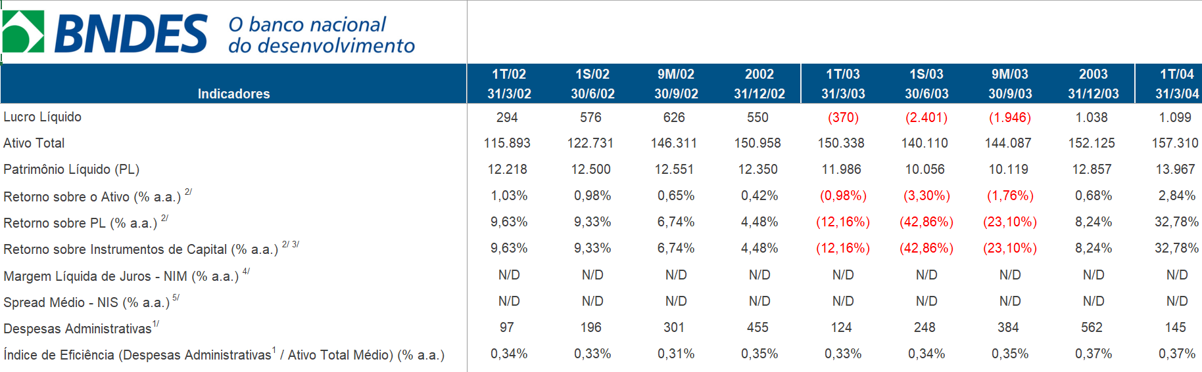

Esses dados permitem enxergar não só o tamanho do banco ou seu resultado final, mas também a forma como esse desempenho foi construído e quais fatores podem estar influenciando esse cenário.

OBJETIVOS E METAS

Objetivo Geral
O objetivo geral deste projeto é realizar uma análise exploratória de dados financeiros do BNDES, utilizando séries históricas de indicadores econômicos e contábeis para identificar padrões, tendências e relações entre variáveis relevantes para a gestão financeira da instituição.

Metas
Para atingir o objetivo principal do estudo, serão desenvolvidas as seguintes atividades:
- realizar a organização e tratamento inicial dos dados financeiros do BNDES;
- aplicar técnicas de análise exploratória de dados (EDA) para identificar padrões e tendências ao longo do tempo;
- analisar a relação entre indicadores como lucro, ativos, carteira de crédito e inadimplência;
- desenvolver visualizações gráficas que facilitem a interpretação dos dados;
- gerar insights analíticos que contribuam para a compreensão da evolução financeira da instituição.

CRONOGRAMA DAS ATIVIDADES

Etapas | Atividade | Período Estimado
1 Definição do projeto | Reunião com prof. E grupo de estudo | 3 à 4 semanas (Fevereiro/16 de Março)
2 Definição analítica | Análise exploratória, tratamento da base de dados, definição e cálculos | 2 semanas (30 de Março)
3 Apresentação de produtos | Esboço do Storytelling, medidas de acurácia e descrição dos resultados preliminares | 3 à 4 semanas (27 de Abril)
4 Finalização | Consolidação dos resultados e entrega final do projeto | 3 à 4 semanas (25 de Maio)

REFERENCIAL BIBLIOGRÁFICAS | LINKS

Este projeto foi desenvolvido a partir da utilização de dados públicos disponibilizados pelo Banco Nacional de Desenvolvimento Econômico e Social (BNDES). Esses dados são divulgados periodicamente pelo BNDES com o objetivo de promover transparência e permitir o acompanhamento da evolução financeira da instituição. A base de dados utilizada servirá como fundamento para a realização de análises exploratórias, possibilitando a identificação de tendências e padrões ao longo do tempo.

GITHUB:

